ИП Щелчков Федор Анатольевич «Производство трикотажных перчаток»
602101, Владимирская обл., Меленковский район, г. Меленки, ул. 60 лет октября, д.1

Коммерческое предложение
Удобные, не стесняющие движений пальцев, трикотажные перчатки для ручных механосборочных работ. Предназначены для защиты рук от общепроизводственных загрязнений и механических воздействий. Свободный воздухообмен. Эластичные манжеты. У перчатки составом из 5-ти нитей края манжет обрабатываются краеобмёточной строчкой прочной синтетической нитью ярко желтого или синего цвета. Полимерное покрытие улучшает сцепные свойства и укрепляет ладонную часть. Полимерное покрытие может быть в виде «точка», «протектор» или «волна», на подушечках пальцев - заливка «ноготки». 7 класс вязки. Материал: 100% х/б с ПВХ покрытием.
Усиленные латексом х/б перчатки для более интенсивного режима предназначаются для точных ручных механосборочных работ, связанных с опасностью повреждения рук об острые края деталей и заготовок, в условиях, где необходим надежный захват детали и инструмента. Удобны при строительных, отделочных, погрузочных работах, а также для работ со стеклом, древесиной, алюминиевым профилем.
Рукавицы предназначены для защиты рук от производственных загрязнений, истирания и механических воздействий. В первом варианте наладонник усилен точечным полимерным покрытием, что улучшает сцепляемость и увеличивает срок использования рукавиц. Во втором варианте наладонник усилен брезентом, это позволяет использовать рукавицы при высокотемпературных работах, с литьем, кирпичом.

Прайс-лист продукции от 01.11.2012
 | Наименование | Технические характеристики |  |  |  | Цена (руб./1пара) без НДС
 | Наименование | Кол-во  нитей | Структ. нити (текс) | Класс  вязки | Ср.вес  (грамм) | до 5000 пар (руб.) | от 5000 пар  (руб.) | от 20000 пар  (руб.)
1 | Перчатки х/б | 4 | 200 | 7 | 40,00-42,00 | 6,00 | 5,70 | 5,50
2 | Перчатки х/б с ПВХ (точка) | 4 | 200 | 7 | 50,00-52,00 | 7,20 | 6,80 | 6,60
3 | Перчатки х/б с ПВХ (протектор) | 4 | 200 | 7 | 50,00-52,00 | 7,50 | 7,00 | 6,80
4 | Перчатки х/б с ПВХ (волна) | 4 | 200 | 7 | 52,00-54,00 | 7,40 | 6,80 | 6,60
5 | Перчатки х/б | 5 | 250 | 7 | 50,00-52,00 | 7,40 | 6,80 | 6,60
6 | Перчатки х/б с ПВХ (точка) | 5 | 250 | 7 | 60,00-62,00 | 8,20 | 7,80 | 7,60
7 | Перчатки х/б с ПВХ (протектор) | 5 | 250 | 7 | 60,00-62,00 | 8,40 | 8,00 | 7,80
8 | Перчатки х/б с ПВХ (волна) | 5 | 250 | 7 | 62,00-64,00 | 8,30 | 7,80 | 7,60
9 | Перчатки х/б черн. | 5 | 250 | 7 | 50,00-52,00 | 7,50 | 7,00 | 6,50
10 | Перчатки х/б черн. с ПВХ (точка) | 5 | 250 | 7 | 60,00-62,00 | 8,60 | 8,20 | 8,00
11 | Перчатки х/б черн. с ПВХ (протектор) | 5 | 250 | 7 | 60,00-62,00 | 8,80 | 8,40 | 8,20
12 | Перчатки х/б черн. с ПВХ (волна) | 5 | 250 | 7 | 62,00-64,00 | 8,70 | 8,30 | 8,10
12 | Перчатки х/б латекс (2-й облив) | 5 | 250 | 10 | 50,00-52,00 | 15,10 | 14,80 | 14,60
13 | Рукавицы х/б с ПВХ (точка) | 2 | 214 | - | 50,00-52,00 | 18,90 | 18,50 | 18,30
14 | Рукавицы х/б с брезент.налад. | 2 | 230/440 | - | 60,00-62,00 | 18,40 | 18,00 | 17,80
15 | Рукавицы х/б с брезент.налад.аппрет. | 2 | 230/440 | - | 62,00-64,00 | 19,50 | 19,10 | 18,90
16 | Рукавицы брезент с 1-м наладонн. | - | 420-460 гр/м2 | - | - | 24,40 | 24,00 | 23,80
17 | Рукавицы брезент. c 2-м наладонн. | - | 420-460 гр/м2 | - | - | 28,20 | 27,80 | 27,60

Тел: 8 (920) 932-62-54; e-mail: GlovesPro@dtn.ru

Доставка в г.Муром осуществляется бесплатно.

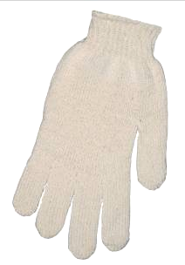 | Перчатки х/б
 | ТУ 8441-002-27135538-2008
 | Кол-во  нитей | Класс  Вязки | Структ. нити | Цвет оверл. нити | Вес  (грамм) | Упак.  (пар) | Цена руб/пара
 | 4 | 7 | 200 текс | бел. | 40,00-42,00 | 500 | См.прайс
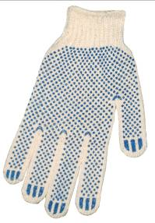 | Перчатки х/б с ПВХ (точка)
 | ТУ 8441-002-27135538-2008
 | Кол-во  нитей | Класс  Вязки | Структ. нити | Цвет оверл. нити | Вес  (грамм) | Упак.  (пар) | Цена руб/пара
 | 4 | 7 | 200 текс | бел. | 50,00-52,00 | 400 | См.прайс
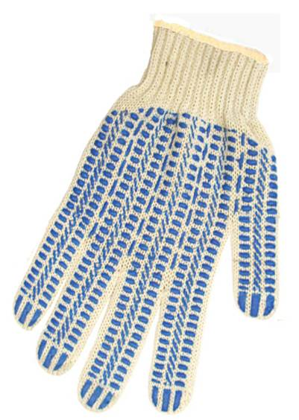 | Перчатки х/б с ПВХ (протектор)
 | ТУ 8441-002-27135538-2008
 | Кол-во  нитей | Класс  Вязки | Структ. нити | Цвет оверл. нити | Вес  (грамм) | Упак.  (пар) | Цена руб/пара
 | 4 | 7 | 200 текс | бел. | 50,00-52,00 | 400 | См.прайс
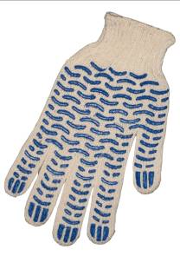 | Перчатки х/б с ПВХ (волна)
 | ТУ 8441-002-27135538-2008
 | Кол-во  нитей | Класс  Вязки | Структ. нити | Цвет оверл. нити | Вес  (грамм) | Упак.  (пар) | Цена руб/пара
 | 4 | 7 | 200 текс | бел. | 51,00-53,00 | 400 | См.прайс

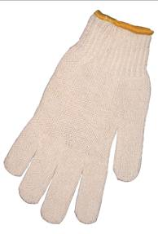 | Перчатки х/б
 | ТУ 8441-002-27135538-2008
 | Кол-во  нитей |  | Класс  Вязки |  |  | Структ. нити |  |  | Цвет оверл. нити |  |  | Вес  (грамм) |  |  | Упак.  (пар) |  |  | Цена руб/пара
 | 5 |  | 7 |  |  | 250 текс |  |  | Желт./ х/б+рез. |  |  | 50,00-52,00 |  |  | 400 |  |  | См.прайс
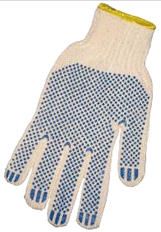 | Перчатки х/б с ПВХ (точка)
 | ТУ 8441-002-27135538-2008
 | Кол-во  нитей |  |  | Класс  Вязки |  |  | Структ. нити |  |  | Цвет оверл. нити |  |  | Вес  (грамм) |  |  | Упак.  (пар) |  |  | Цена руб/пара
 | 5 |  |  | 7 |  |  | 250 текс |  |  | Желт./ х/б+рез. |  |  | 60,00-62,00 |  |  | 400 |  |  | См.прайс
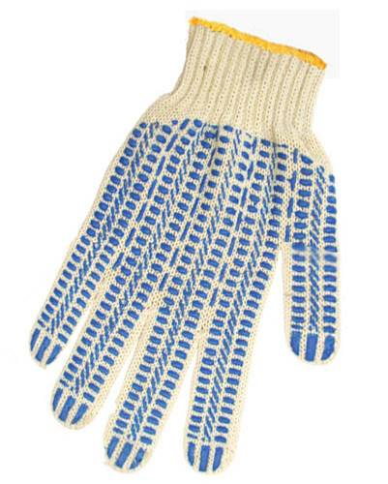 |  | Перчатки х/б с ПВХ (протектор)
 |  | ТУ 8441-002-27135538-2008
 |  | Кол-во  нитей |  |  | Класс  вязки |  |  | Структ. нити |  |  | Цвет оверл. нити |  |  | Вес  (грамм) |  |  | Упак.  (пар) |  |  | Цена руб/пара
 |  | 5 |  |  | 7 |  |  | 250 текс |  |  | Желт./ х/б+рез. |  |  | 60,00-62,00 |  |  | 400 |  |  | См.прайс
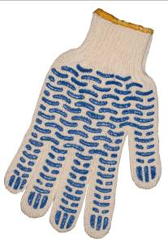 | Перчатки х/б с ПВХ (волна)
 | ТУ 8441-002-27135538-2008
 | Кол-во  нитей |  |  | Класс  вязки |  |  | Структ. нити |  |  | Цвет оверл. нити |  |  | Вес  (грамм) |  |  | Упак.  (пар) |  |  | Цена руб/пара
 | 5 |  |  | 7 |  |  | 250 текс |  |  | Желт./ х/б+рез. |  |  | 61,00-63,00 |  |  | 400 |  |  | См.прайс

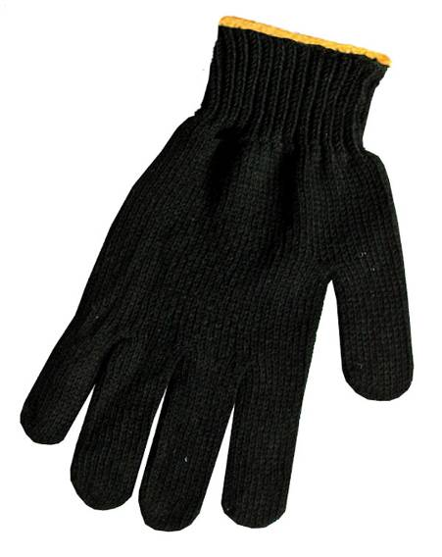 | Перчатки х/б черн.
 | ТУ 8441-002-27135538-2008
 | Кол-во  нитей |  | Класс  вязки |  |  |  | Структ. нити |  |  |  | Цвет оверл. нити |  |  | Вес  (грамм) |  |  | Упак.  (пар) |  |  | Цена руб/пара
 | 5 |  | 7 |  |  |  | 250 текс |  |  |  | Желт./ х/б+рез. |  |  | 50,00-52,00 |  |  | 400 |  |  | См.прайс
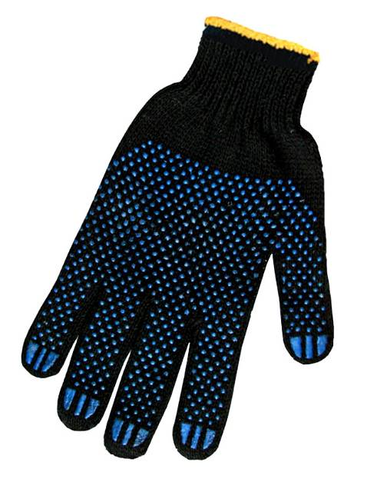 |  | Перчатки х/б черн. с ПВХ (точка)
 |  | ТУ 8441-002-27135538-2008
 |  | Кол-во  нитей |  |  |  | Класс  вязки |  |  |  | Структ. нити |  |  | Цвет оверл. нити |  |  | Вес  (грамм) |  |  | Упак.  (пар) |  |  | Цена руб/пара
 |  | 5 |  |  |  | 7 |  |  |  | 250 текс |  |  | Желт./ х/б+рез. |  |  | 60,00-62,00 |  |  | 400 |  |  | См.прайс
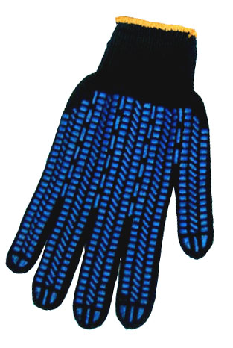 |  | Перчатки х/б черн. с ПВХ (протектор)
 |  | ТУ 8441-002-27135538-2008
 |  | Кол-во  нитей |  |  | Класс  вязки |  |  |  | Структ. нити |  |  |  | Цвет оверл. нити |  |  | Вес  (грамм) |  |  | Упак.  (пар) |  |  | Цена руб/пара
 |  | 5 |  |  | 7 |  |  |  | 250 текс |  |  |  | Желт./ х/б+рез. |  |  | 61,00-63,00 |  |  | 400 |  |  | См.прайс
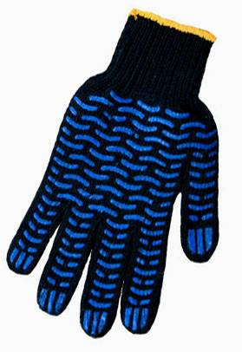 | Перчатки х/б черн. с ПВХ (волна)
 | ТУ 8441-002-27135538-2008
 | Кол-во  нитей |  |  | Класс  вязки |  |  |  | Структ. нити |  |  |  | Цвет оверл. нити |  |  | Вес  (грамм) |  |  | Упак.  (пар) |  |  | Цена руб/пара
 | 5 |  |  | 7 |  |  |  | 250 текс |  |  |  | Желт./ х/б+рез. |  |  | 61,00-63,00 |  |  | 400 |  |  | См.прайс

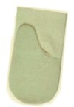 | Рукавицы х/б с ПВХ
 | ТУ 8441-002-27135538-2008
 | Налад. |  | Подналад. |  | Плотн. |  | Цвет оверл. нити |  | Вес  (грамм) |  | Упак.  (пар) |  | Цена руб/пара
 | х/б  2нит. |  | х/б  2нит. |  | 214 |  | бел. |  | 50-52 |  | 400 |  | См.прайс
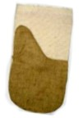 |  | Рукавицы х/б с брезент. наладонником
 |  | ТУ 8441-002-27135538-2008
 |  | Налад. |  | Подналад. |  | Плотн |  | Цвет оверл. нити |  | Вес  (грамм) |  | Упак.  (пар) |  | Цена руб/пара
 |  | Брезент |  | Миткаль |  | 230/440 |  | бел. |  | 60,00-62,00 |  | 400 |  | См.прайс
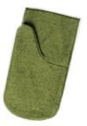 | Рукавицы брезентовые с 1-м наладонником
 | ТУ 8441-002-27135538-2008
 | Налад. |  | Подналад. |  | Плотн. |  | Цвет оверл. нити |  | Вес  (грамм) |  | Упак.  (пар) |  | Цена руб/пара
 | Брезент |  | Брезент |  | 420-460 |  | зел. |  | - |  | 100 |  | См.прайс
 |  | Рукавицы брезентовые с 2-м наладонником
 |  | ТУ 8441-002-27135538-2008
 |  | Налад. |  | Подналад. |  | Плотн |  | Цвет оверл. нити |  | Вес  (грамм) |  | Упак.  (пар) |  | Цена руб/пара
 |  | Брезент |  | Брезент |  | 420-460 |  | зел. |  | - |  | 100 |  | См.прайс

